Министерство образования Республики Беларусь

Учреждение образования

«Брестский государственный технический университет»

Кафедра ИИТ

Лабораторная работа №4

«СОЗДАНИЕ МАКРОСОВ WORD С ИСПОЛЬЗОВАНИЕМ ЯЗЫКА VISUAL BASIC FOR APPLICATION»

Выполнил:

Студент 2 курса

Группы АС-59

Савиков М. С.

Проверил:

Дряпко А. В.

Брест 2021

Цель работы: Изучить основы написания макросов на языке Visual Basic for Application.

Задание Excel 1, вариант 10

Условие:

На VBA составить функции для:

10. найти 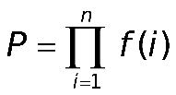, где n заданное число и f(x) любая заданная

Решение:

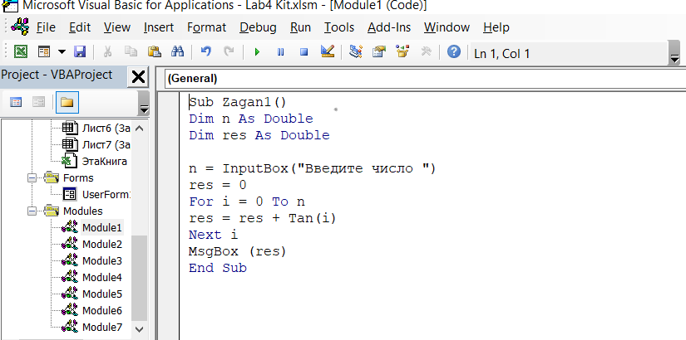

Работа макроса:

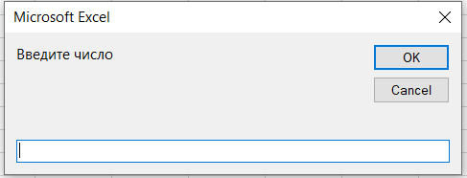 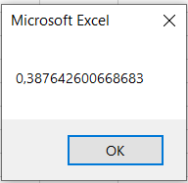

Задание Excel 2, вариант 6

Условие:

Нахождение площади треугольника, если три заданных числа a, b, c задают длины его сторон.

Решение:

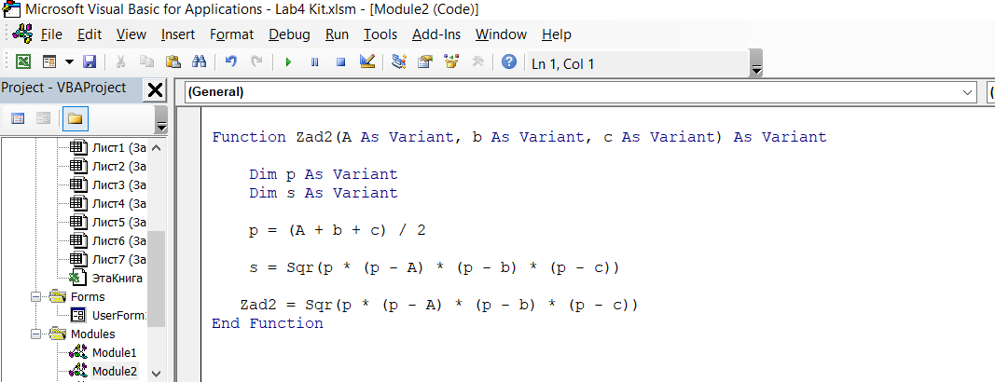

Работа макроса:

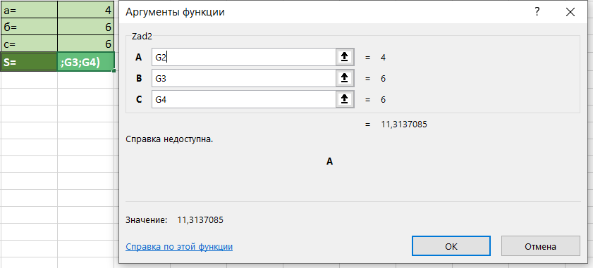

Задание Excel 3, вариант 10

Условие:

На отрезке [n, m] найти все простые числа.

Решение:

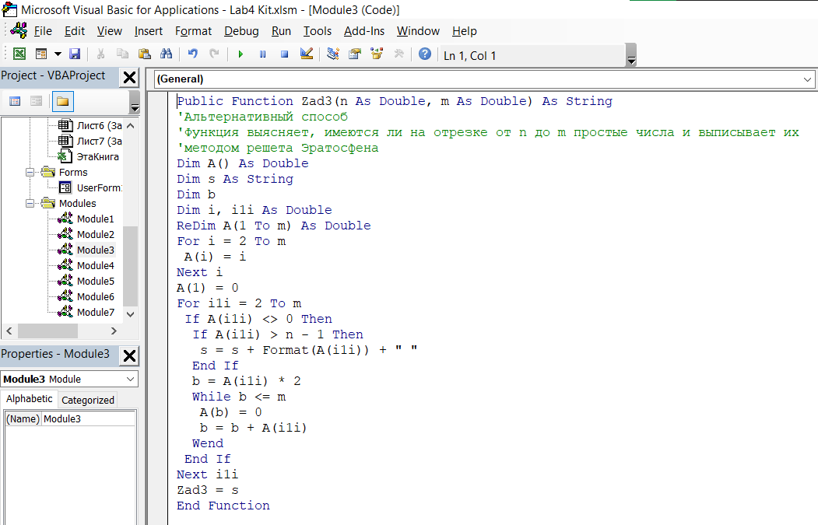

Работа макроса:

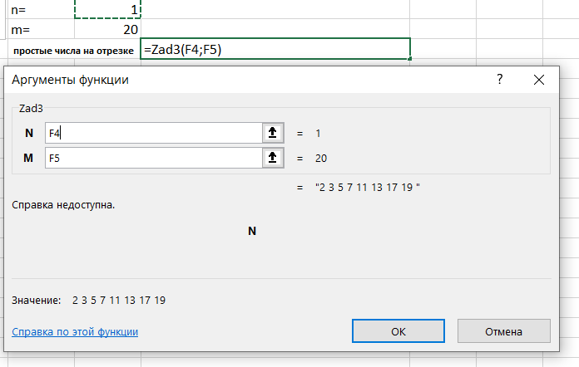

Задание Excel 4, вариант 12

Условие:

в упорядоченном массиве, найти такие два элемента, произведение которых максимально;

Решение:

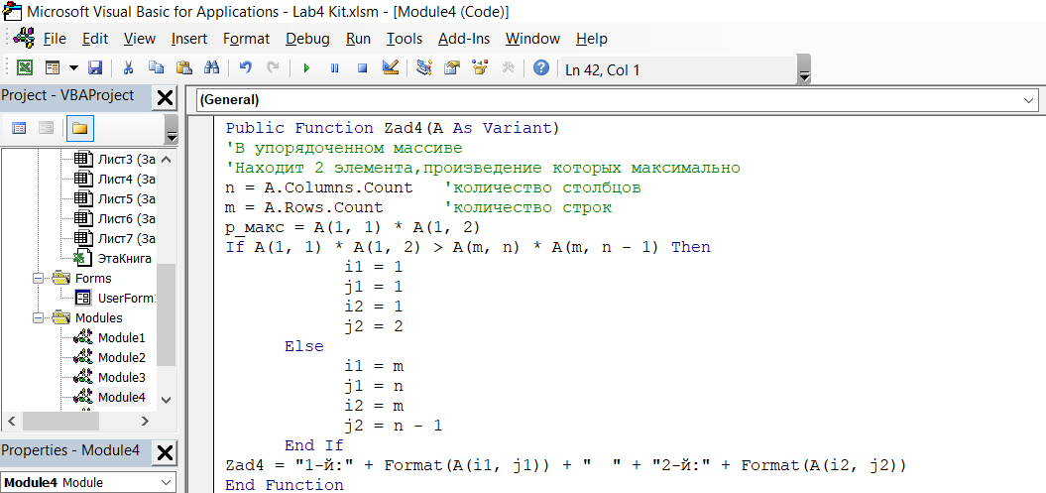

Работа макроса:

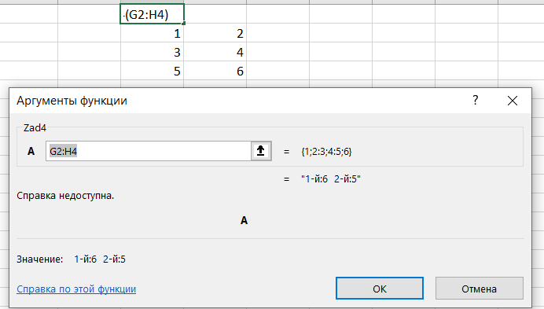

Задание Excel 5, вариант 9

Условие:

найти произведение матрицы на вектор;

Решение:

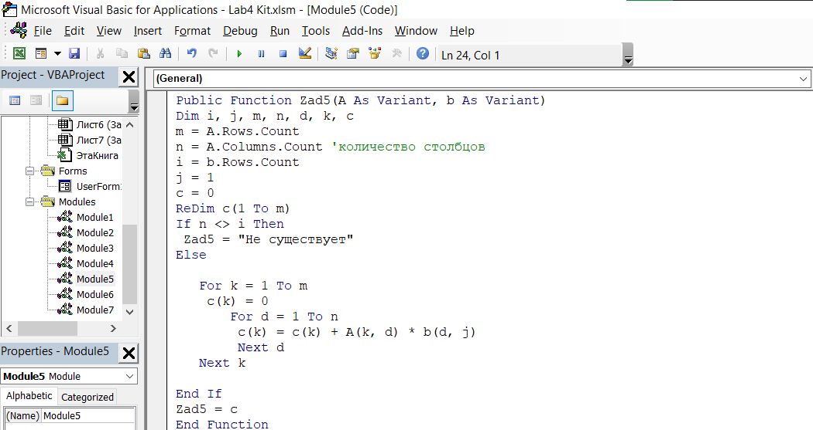

Работа макроса:

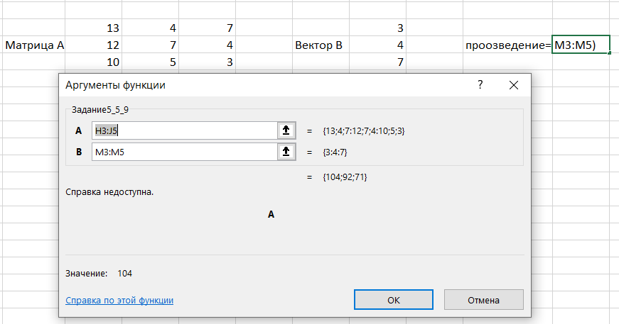

Задание Excel 6, вариант 8

Условие:

Даны строки S1, S2 и символ C. Перед (после) каждого вхождения символа C в строку S1 вставить строку S2.

Решение: 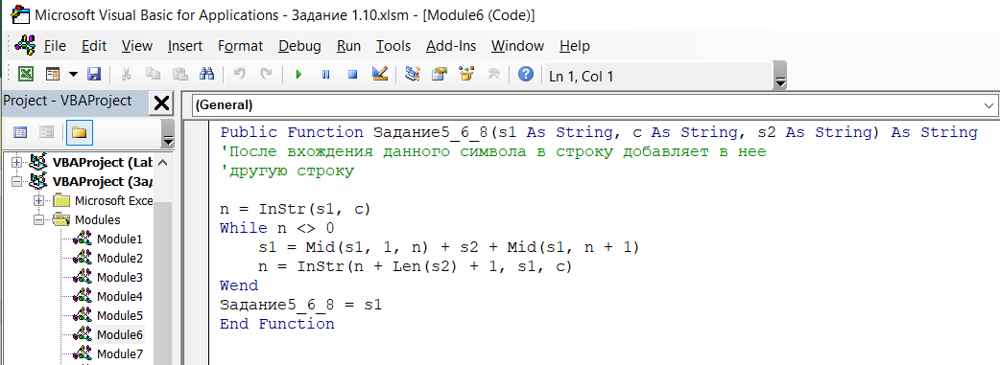

Работа макроса:

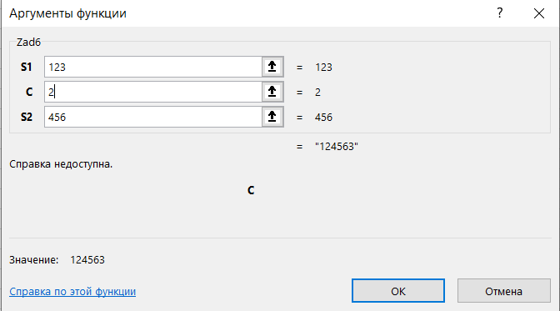

Задание Excel 7, вариант 4

Условие:

Найти среднее арифметическое и/или среднее геометрическое положительных чисел заданного массива. Исходный массив чисел разместить в диапазоне В1: С10 на листе 1 Excel. Для выбора действия использовать элемент управления флажок. Результат разместить в элементах управления поле пользовательской формы.

Решение:

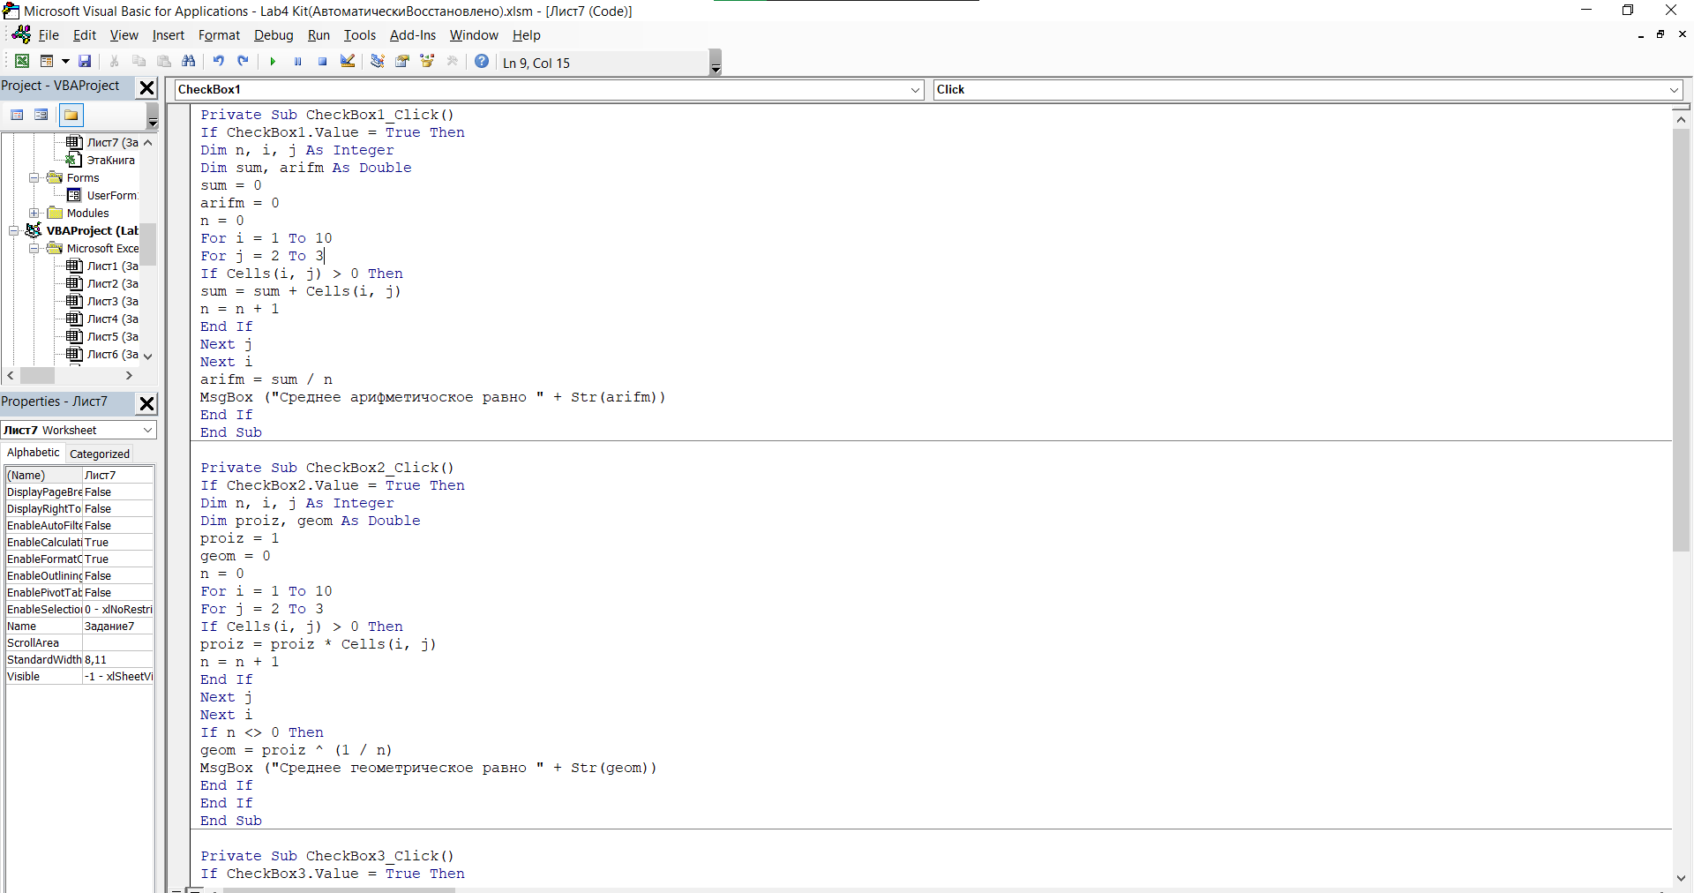

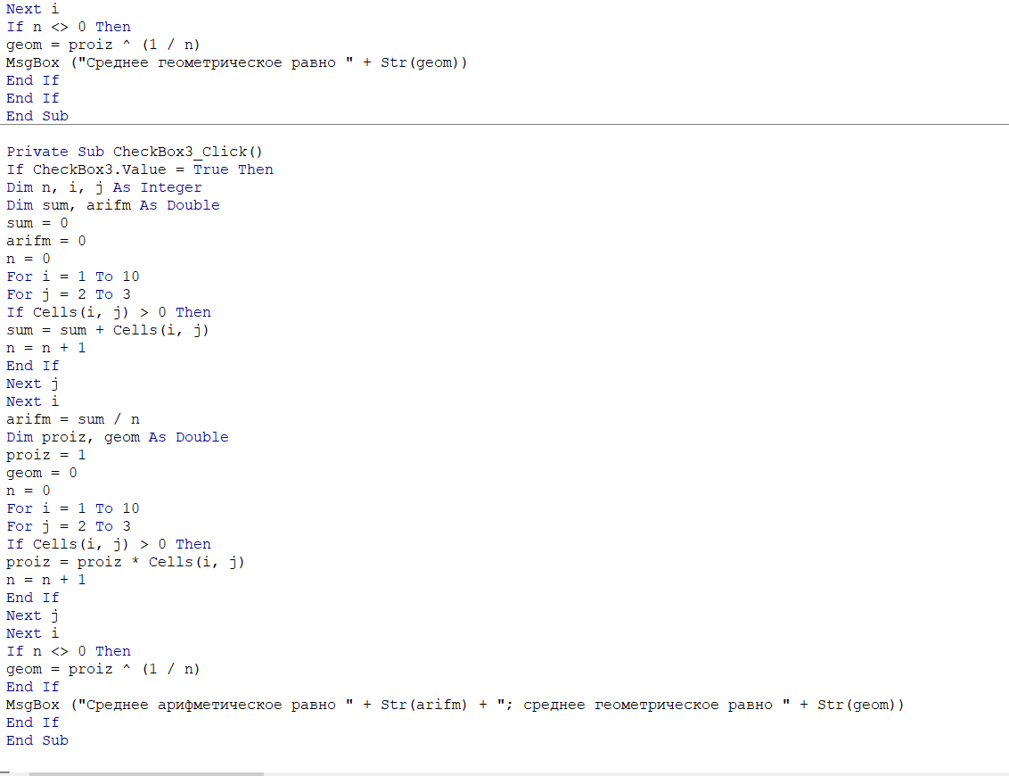

Работа макроса:

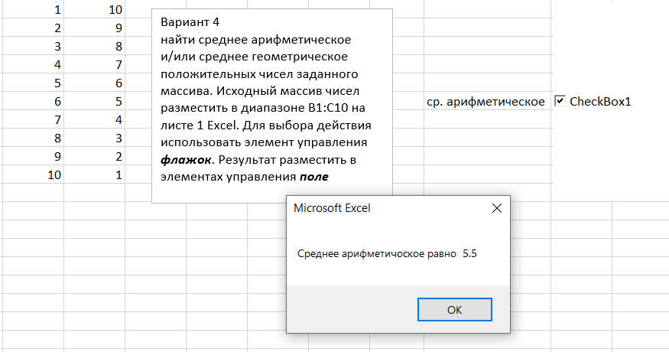

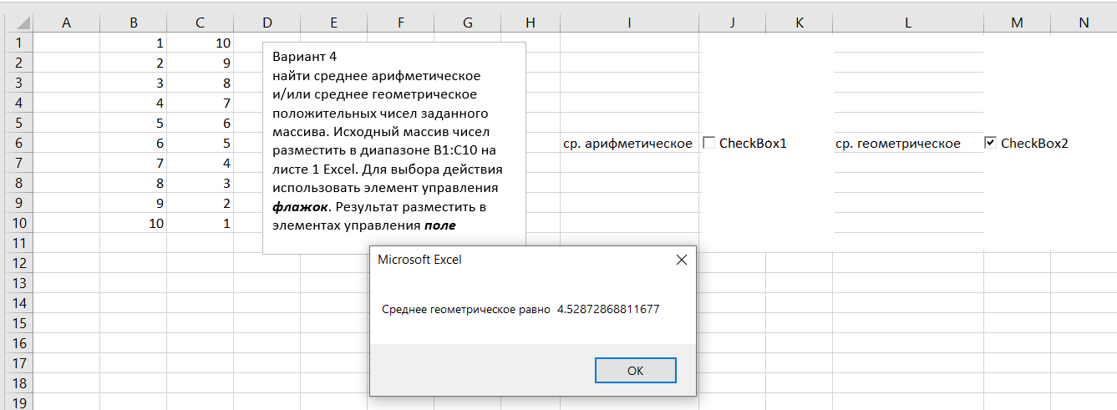

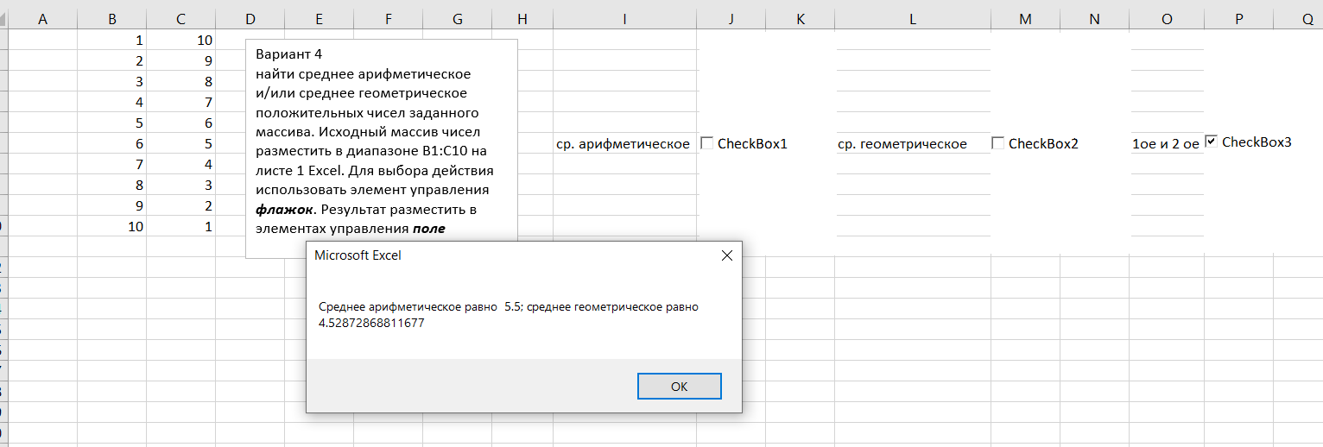

СОЗДАНИЕ МАКРОСОВ WORD С ИСПОЛЬЗОВАНИЕМ ЯЗЫКА

VISUAL BASIC FOR APPLICATION

Вариант задания 2

Пример: Составить программу правильной расстановки пробелов в тексте. В основе

алгоритма лежат следующие правила редактирования текста:

a) между словами ставится только один пробел;

b) перед знаком препинания пробел не ставится;

c) после знака препинания пробел обязательно ставится;

Макрокоманда должна обрабатывать выделенный фрагмент текста или весь текст при отсутствии выделения.

Решение:

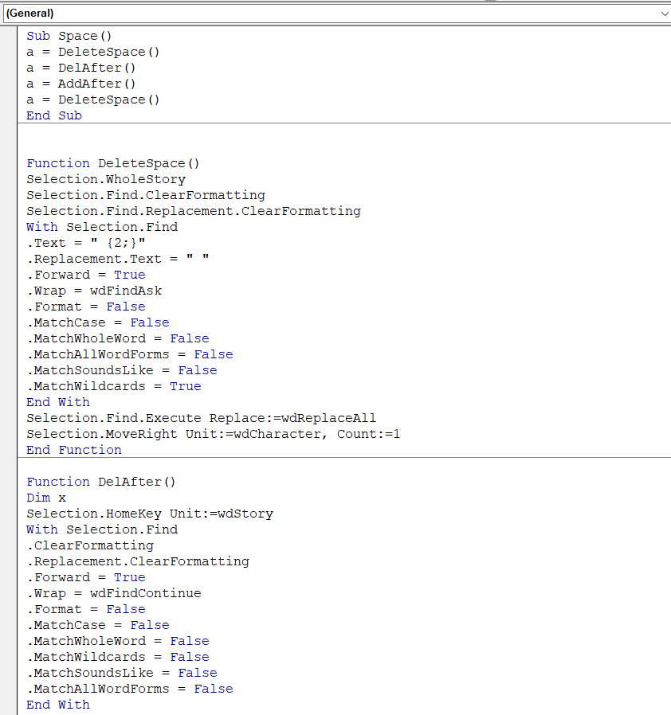

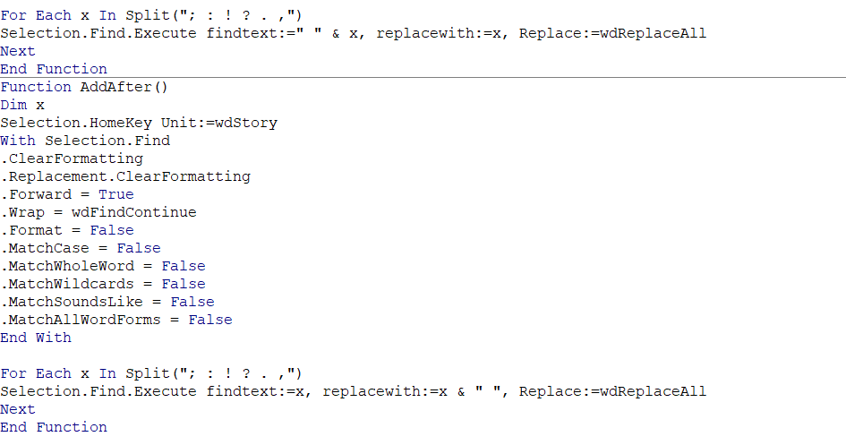

Работа макроса:

До исправления

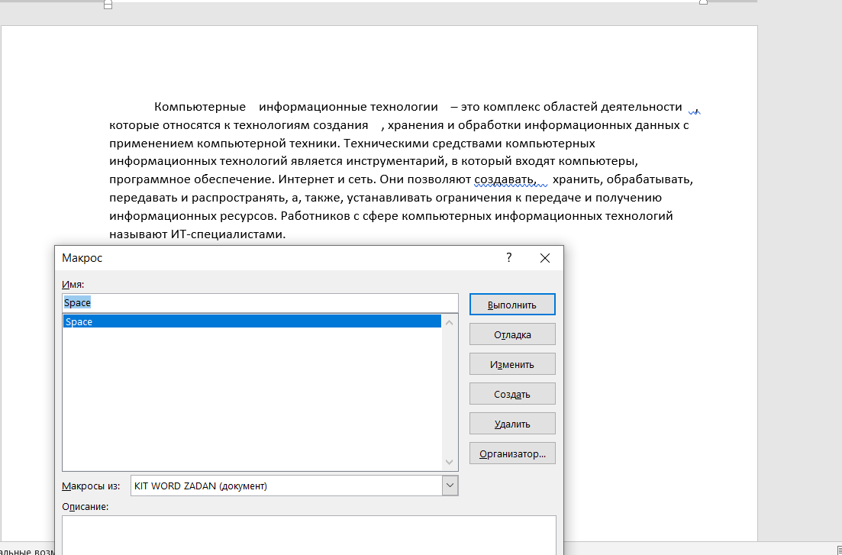

После

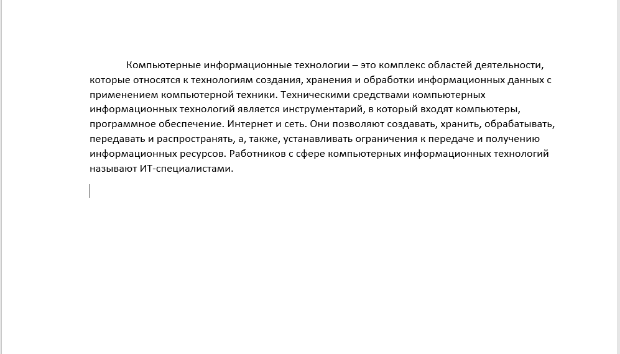

Вывод: научился пользоваться макросами в Word.